Отчёт по лабораторной работе No12

Операционные системы

Нджову Нелиа

Содержание

# 1 Цель работы

Изучить основы программирования в оболочке ОС UNIX/Linux. Научиться писать небольшие командные файлы.

# 2 Задание

1. Написать скрипт, который при запуске будет делать резервную копию самого себя
2. Написать пример командного файла, обрабатывающего любое произвольное число аргументов командной строки, в том числе превышающее десять
3. Написать командный файл — аналог команды ls
4. Написать командный файл, который получает в качестве аргумента командной строки формат файла (.txt, .doc, .jpg, .pdf и т.д.) и вычисляет количество таких файлов в указанной директории.

# 3 Выполнение лабораторной работы

Я создаю файл и пишу скрипт, который при запуске будет делать резервную копию самого себя (то есть файла, в котором содержится его исходный код) в другую директорию backup в вашем домашнем каталоге. При этом файл должен архивироваться одним из архиваторов на выбор zip, bzip2 или tar(рис.1)

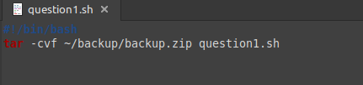

программа

После этого я меняю права доступа, добавляя права выполненый и запускаю файл(рис.2 и рис.3)

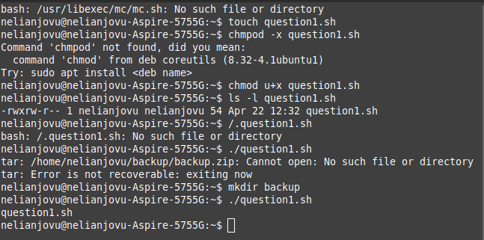

запуска файлы

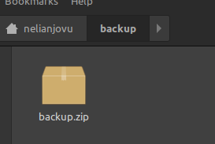

проверка

Я создаю новый файл и пишу пример командного файла, обрабатывающего любое произвольное число аргументов командной строки, в том числе превышающее десять. Например, скрипт может последовательно распечатывать значения всех переданных аргументов(рис.4)

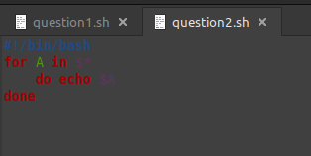

программа

После этого я меняю права доступа, добавляя права выполненый и запускаю файл(рис.5)

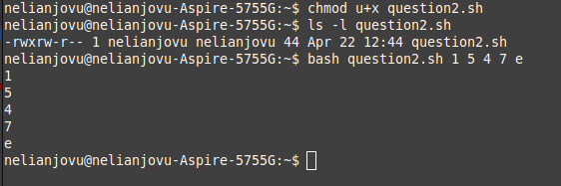

запуска файлы

Я создаю файл и пишу командный файл — аналог команды ls (без использования самой этой команды и команды dir). Требуется, чтобы он выдавал информацию о нужном каталоге и выводил информацию о возможностях доступа к файлам этого каталога(рис.6)

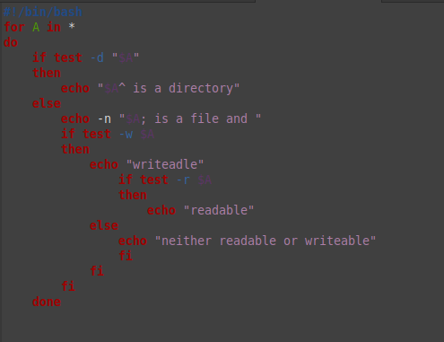

программа

После этого я меняю права доступа, добавляя права выполненый и запускаю файл(рис.7)

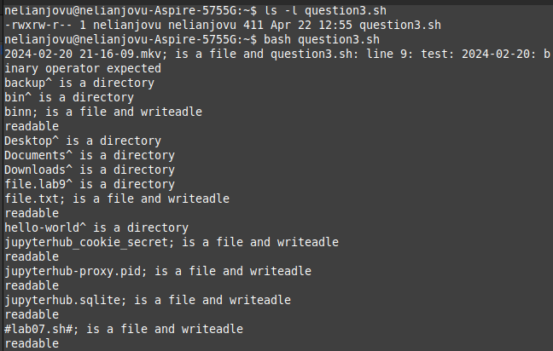

запуска файлы

Я создаю еще новый файл и пишу командный файл, который получает в качестве аргумента командной строки формат файла (.txt, .doc, .jpg, .pdf и т.д.) и вычисляет количество таких файлов в указанной директории. Путь к директории также передаётся в виде аргумента командной строки(рис.8)

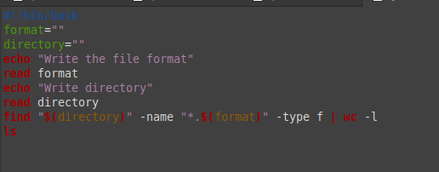

программа

После этого я меняю права доступа, добавляя права выполненый и запускаю файл(рис.9)

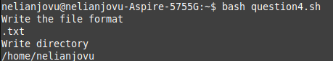

запуска файлы

# 4 Выводы

Выполняя эту лабораторную работу я изучила основы программирования в оболочке ОС UNIX/Linux и научилась писать небольшие командные файлы.

# Список литературы

Лабораторная Работа No12